SATEKAN: Pemanfaatan Piezoelektrik pada Gangsa sebagai Sumber Energi Listrik
I Gusti Ngurah Bagus Picessa Kresna Mandala dan Ni Made Nami Krisnayanti

SMA Negeri 3 Denpasar
kresna.picessa@gmail.com , namikrisnay@gmail.com

Abstrak
Krisis energi listrik semakin meningkat saat ini, yang disebabkan oleh semakin meningkatnya kebutuhan terhadap listrik. Solusi yang dapat dilakukan adalah menggunakan energi alternatif dari gamelan khas Bali yaitu gangsa. Gangsa menghasilkan tekanan yang dapat diubah menjadi energi listrik menggunakan piezoelektrik. Tujuan penelitian ini adalah (1) Untuk mengetahui potensi gamelan khas Bali (gangsa) sebagai sumber penghasil listrik. (2) Untuk mengetahui besar daya listrik yang dapat dihasilkan dari tekanan saat memainkan gamelan khas Bali yaitu gangsa. Metode penelitian yang digunakan adalah metode eksperimen dan design eksperimen yang digunakan adalah Rancangan Acak Lengkap Faktorial dengan Sembilan perlakuan yaitu massa panggul, jumlah pukulan, diameter piezoelektrik, dan tebal piezoelektrik. (P1) 5 gram, 20 kali, , 21mm, dan 0,2mm (P2) 5 gram, 40 kali, 21mm, dan 0,2mm, (P3) 5 gram, 60 kali, 21mm, dan 0,2mm, (P4) 20 gram, 20 kali, 21mm, dan 0,2mm, (P5) 20 gram, 40 kali, 21mm, dan 0,2mm, (P6) 20 gram, 60 kali, 21mm, 0,2mm, (P7) 40 gram, 20 kali, 21mm, dan 0,2mm, (P8) 40 gram, 40 kali, 21mm, dan 0,2mm, dan (P9) 40 gram, 60, 21mm, dan 0,2mm. Setiap perlakuan diulang sebanyak tiga kali. Indikator dalam penelitian ini adalah uji tegangan dan uji arus listrik. Hasil penelitian menunjukkan tegangan tertinggi adalah P9 yaitu 6,91V, arus listrik tertinggi adalah P1 yaitu 0,000502A, dan daya listrik tertinggi adalah P1 yaitu 0,0026 watt. Dari keseluruhan eksperimen yang berpotensi untuk menjadi sumber eneri listrik adalah perlakuan pertama (P1).
Kata Kunci: energi listrik, piezoelektrik, tegangan, arus listrik, daya.

Abstract
Current electricity crisis is increasing, caused by the increasing demand for electricity. Alternative that can be used is to use alternative energy from Balinese gamelan, gangsa. Gangsa produces pressure can be converted into electrical energy using piezoelectricity. Purpose of this study is (1) To determine the potential of Balinese (gangsa) gamelan as a source of electricity generation. (2) To find out the amount of electrical power that can be generated from pressure when playing a Balinese gamelan, namely gangsa. The research method used was a factorial completely randomized design experimental method with nine treatments, namely panggul mass, number of beats, piezoelectric diameter, and piezoelectric thickness. (P1) 5 grams, 20 times, 21mm, and 0.2mm (P2) 5 grams, 40 times, 21mm, and 0.2mm, (P3) 5 grams, 60 times, 21mm, and 0.2mm, (P4 ) 20 grams, 20 times, 21mm, and 0.2mm, (P5) 20 grams, 40 times, 21mm, and 0.2mm, (P6) 20 grams, 60 times, 21mm, 0.2mm, (P7) 40 grams , 20 times, 21mm, and 0.2mm, (P8) 40 grams, 40 times, 21mm, and 0.2mm, and (P9) 40 grams, 60, 21mm, and 0.2mm. each treatment was repeated three times. The indicators in this study are the voltage test and electric current test. The results showed the highest voltage was P9, 6.91V, the highest electric current was P1, 0.000502A, and the highest electrical power was P1, 0.0026 watts. From whole experiment that has the potential to become a source of electrical energy is the first treatment (P1).

Keywords: electrical energy, piezoelectric, voltage, electric current, power.

PENDAHULUAN
Krisis energi yang terjadi saat ini sangat mempengaruhi keberlangsungan hidup mahkluk hidup, khususnya krisis energi listrik. Melihat perkembangan zaman pada era kemajuan teknologi, sebagian besar kegiatan manusia ditunjang oleh berbagai alat sehari - hari yang membutuhkan energi listrik dalam proses penggunaannya. Hal itu menyebabkan energi listrik tidak dapat lepas dari kehidupan manusia. Pada saat ini, sumber energi listrik yang utama adalah bahan bakar fosil, akan tetapi bahan bakar fosil adalah bahan bahar tidak dapat diperbaharui dan kesediaannya yang terbatas karena hanya tersedia di alam dengan jumlah tertentu dan apabila digunakan secara terus – menerus tanpa adanya pembatasan maka seiring berjalannya waktu jumlahnya akan habis. Produksi dan penggunaan bahan bakar fosil juga akan memberi dampak buruk bagi lingkungan. Penggunaan bahan bakar fosil akan menghasilkan gas karbondioksida (CO₂), nitrogen oksida (NO₂), serta sulphur dioksida (SO₂) yang dapat menyebabkan pencemaran udara. Pencemaran udara yang dimaksud seperti hujan asam, pemanasan global, hingga kabut asap yang dapat mengakibatkan menipisnya lapisan ozon dan meningkatnya kanker kulit (Yoga Pratama, 2015).
Pertumbuhan dan perkembangan teknologi di Indonesia terus meningkat setiap tahunnya sehingga kebutuhan terhadap energi listrik pun akan ikut meningkat. Sesuai dengan target pemerintah yang menargetkan pembangunan pembangkit listrik di tahun 2025 yang sebesar 144 Giga Watt (GW), namun pada tahun 2019 baru tercapai 22 Giga Watt (GW) (Praditya, 2018). Hal ini membuktikan bahwa kebutuhan listrik yang harus dipenuhi oleh pemerintah masih sangat jauh dari kebutuhan energi listrik yang ingin dicapai oleh pemerintah. Apabila kebutuhan listrik tidak diimbangi dengan penyediaan sumber energi maka akan terjadi masalah. Krisis energi listrik di Indonesia sebagai akibat semakin menipisnya cadangan bahan bakar minyak khususnya dari bahan bakar fosil yang tidak dapat diperbaharui dan menuntut Indonesia secara mandiri mencari bahan bakar terbarukan yang bersifat dapat diperbaharui untuk memenuhi kebutuhan energi saat ini (Sardjono, 2006).
Energi terbarukan adalah sumber energi yang dapat dengan cepat diisi kembali oleh alam. Energi terbarukan diperlukan untuk mengurangi konsumsi bahan bakar fosil dan mengurangi dampak buruk yang dihasilkan dari penggunaan bahan bakar fosil bagi lingkungan. Energi terbarukan merupakan energi yang memiliki sumber berkelanjutan yang tersedia di alam dengan waktu yang relatif panjang sehingga kemungkinan kekurangan energi akan menurun. Pengembangan energi terbarukan saat ini memiliki potensi yang sangat besar karena jumlahnya yang melimpah dan berkelanjutan.
Beberapa tahun terakhir, banyak peneliti mulai mengembangkan sumber energi terbarukan baik dengan skala besar maupun skala kecil. Banyak peneliti yang berfokus untuk mengembangkan sumber energi terbarukan dengan skala besar dibanding untuk mengembangkan sumber energi terbarukan dengan skala kecil. Contoh sumber energi terbarukan dengan skala besar yaitu tenaga angin, tenaga air, tenaga surya, serta energi ombak. Sedangkan contoh sumber energi terbarukan dengan skala kecil adalah piezoeletrik, jam otomatis, dan landasan elektrokinetik. Salah satu energi terbarukan yang sedang dikembangkan adalah pemanfaatan teknologi piezoelektrik, hal ini dikarenakan piezoelektrik tidak memiliki zat sisa serta sumber energinya tersedia melimpah. Piezoelektrik memiliki kemampuan untuk membangkitkan tegangan listrik bila diberikan gaya mekanik (Wasito,1997).
Piezoelektrik didefenisikan sebagai suatu kemampuan yang dimiliki sebagian kristal maupun bahan-bahan tertentu lainnya yang dapat menghasilkan tegangan listrik jika mendapatkan perlakuan tekanan atau regangan. Piezoelektrik adalah suatu efek yang reversibel, dimana terdapat efek piezoelektrik langsung (direct piezoelectric effect) yaitu produksi potensial listrik akibat adanya tekanan mekanik dan efek piezoelektrik balikan (converse piezoelectric effect) yaitu produksi tekanan akibat pemberian tegangan listrik yang menghasilkan perubahan dimensi (Triwahyuni, 2010).
Teknologi piezoelektrik dapat dimanfaatkan karena teknologi ini memanfaatkan energi mekanik meskipun energi yang di hasilkan cukup kecil. Nilai koefisien muatan piezoelektik berkisar direntang nilai 1 – 100 pico Coloumb/Newton. Kata piezoelektrik berasal dari bahasa Latin, piezein yang berarti ditekan dan electric yang bermakna energi listrik. Piezoelektrik merupakan sebuah alat yang dapat mengukur gaya maupun tekanan dengan mengubahnya menjadi muatan listrik menggunakan prinsip efek piezoelektrik. Efek piezoelektrik merupakan efek yang terjadi pada sebuah material solid akibat adanya tekanan mekanik sehingga beberapa bagian material yang bermuatan positif dan sebagian bermuatan negatif membentuk elektroda-elektroda yang kemudian menyebabkan terakumulasinya muatan listrik pada material tersebut. Semakin besar tekanan yang di berikan atau yang diterima oleh material piezo tersebut, output tegangan yang dihasilkan berubah ubah sesuai dengan besarnya ketukan atau tekanan yang diberikan (Rida Angga, 2017).
Bahan piezoelektrik merupakan material yang memproduksi medan listrik ketika dikenai regangan atau tekanan mekanis. Tekanan tersebut akan menebabkan penyesuaian molekul sehingga material mengalami perubahan dimensi (Triwahyuni, 2010).
Piezoelektrik mampu mengubah tekanan menjadi energi listrik . Piezoelektrik sendiri pada dasarnya adalah 2 bidang yang berdempetan . Diantara kedua bidang tersebut akan menghasilkan dipole yang terinduksi molekul yang terdiri dari berbagai struktur Kristal tergantung dari bahan pada bidang tersebut. Ketika piezoelektrik mengalami tekanan maka akan menghasilkan gaya listrik pada bidang piezo sehingga akan menghasilkan tegangan listrik pada kedua bagian tersebut ( Rida Angga, 2017).
Bahan piezoelektrik alami diantaranya: Kuarsa (Quartz, SiO₂), berlinite, turmalin dan garam rossel. Bahan piezoelektrik buatan diantaranya: Barium titanate (BaTiO₃), Lead zirconium titanate (PZT), Lead titanate (PbTiO₃) (Triwahyuni, 2010).
Adapun Bali sangat terkenal dengan gamelan khas yang dimainkan setiap upacara agama. Salah satu gamelan khas Bali adalah gangsa. Gangsa merupakan nama salah satu instrumen pada suatu ansembel atau barungan gambelan yang daun bilahannya terbuat dari perunggu. Gangsa tersusun atas kompnen kayu dan perunggu. Bilah gangsa yang terbuat dari perunggu disusun sedemikian rupa sehingga membentuk sebuah susunan yang menghasilkan nada. Gangsa dimainkan dengan cara dipukul menggunakan panggul yang terbuat dari kayu (Alings, 2018).
Piezoelektrik akan dipasang pada bagian atas gangsa, dimana saat bilah gangsa dipukul, maka akan menghasilkan tekanan pada bilah gangsa. Tekanan pada bilah gangsa juga akan menyebabkan piezoelektrik mengalami tekanan. Menurut Rida Angga (2017) bahwa tekanan pada piezoelektrik tersebut akan menghasilkan gaya listrik pada bidang piezoelektrik sehingga menghasilkan tegangan listrik pada kedua bagian tersebut. Piezoelektrik akan mengubah tekanan dari gangsa menjadi energi listrik yang mampu menyalakan lampu. Terkait hal tersebut peneliti tertarik meneliti tentang tekanan yang dihasilkan oleh gangsa untuk menghasilkan daya listrik saat gangsa dimainkan.
Berdasarkan latar belakang tersebut maka dapat dirumuskan rumusan masalahnya bahwa gamelan khas Bali yaitu gangsa akan memberikan tekanan setiap kali dimainkan dengan cara dipukul. Sementara itu menurut Rida Angga (2017) tegangan yang dihasilkan melalui perantara piezoelektrik maka tekanan tersebut mampu diubah menjadi energi listrik. Hanya saja belum ada yang meneliti memanfaatkan gamelan gangsa sebagai sumber penghasil listrik.”. Dari rumusan masalah tersebut muncul pertanyaan penelitian sebagai berikut: 1) Dapatkah gamelan khas Bali (gangsa) sebagai sumber penghasil listrik? , 2) Berapakah besar daya listrik yang dapat dihasilkan dari tekanan saat memainkan gamelan khas Bali (gangsa)?
Adapun tujuan dalam penelitian ini yaitu: 1) Untuk mengetahui potensi gamelan khas Bali (gangsa) sebagai sumber penghasil listrik, 2) Untuk mengetahui besar daya listrik yang dapat dihasilkan dari tekanan saat memainkan gamelan khas Bali yaitu gangsa.

METODE PENELITIAN
Penelitian ini dilaksanakan mulai tanggal 29 November 2019 sampai dengan 1 Desember 2019 di rumah peneliti yang beralamat di Jalan Gatot Subroto I/XIII No. 16, Denpasar Utara, Bali dan di Ruang Pradnya Paramitha SMA Negeri 3 Denpasar, Bali.
Metode penelitian yang digunakan dalam penelitian ini adalah metode eksperimen. Design eksprimen yang digunakan adalah Rancangan Acak Lengkap (RAL) Faktorial. Adapun perlakuan yang digunakan terdiri atas sembilan (9) perlakuan yaitu:
P1 :5 gram massa panggul, 20 kali pemukulan, diameter piezoelektrik 21mm, dan tebal piezoelektrik 0,2mm
P2 :5 gram massa panggul, 40 kali pemukulan, diameter piezoelektrik 21mm, dan tebal piezoelektrik 0,2mm
P3 :5 gram massa panggul, 60 kali pemukulan, diameter piezoelektrik 21mm, dan tebal piezoelektrik 0,2mm
P4 :20 gram massa panggul, 20 kali pemukulan, diameter piezoelektrik 21mm, dan tebal piezoelektrik 0,2mm
P5 :20 gram massa panggul, 40 kali pemukulan, diameter piezoelektrik 21mm, dan tebal piezoelektrik 0,2mm
πD²
P6 :20 gram massa panggul, 60 kali pemukulan, diameter piezoelektrik 21mm, dan tebal piezoelektrik 0,2mm
P7 :40 gram massa panggul, 20 kali pemukulan, diameter piezoelektrik 21mm, dan tebal piezoelektrik 0,2mm
P8 :40 gram massa panggul, 40 kali pemukulan, diameter piezoelektrik 21mm, dan tebal piezoelektrik 0,2mm
P9 :40 gram massa panggul, 60 kali pemukulan, diameter piezoelektrik 21mm, dan tebal piezoelektrik 0,2mm
Masing-masing perlakuan diulang sebanyak tiga (3) kali sehingga terdapat 27 objek penelitian.
Indikator pada penelitian ini meliputi :
- Uji Tegangan (Volt (V))
Indikator tegangan atau volt adalah indikator yang menyatakan energi potensial dari sebuah medan listrik yang mengakibatkan adanya aliran listrik dalam sebuah konduktor listrik. Uji tegangan ini akan dilakukan menggunakan alat multimeter. Selain menggunakan multimeter, pengukuran tegangan listrik dilakukan menggunakan rumus v= . Satuan Internasional (SI) dari tegangan adalah volt (V).
- Uji Arus Listrik (Ampere (I)
Indikator arus listrik atau ampere adalah indikator yang menyatakan banyaknya muatan listrik yang disebabkan dari pergerakan elektron – elektron yang mengalir melalui satu titik dalam sirkuit listrik dalam satuan waktu. Uji arus listrik akan dilakukan menggunakan alat multimeter. Selain menggunakan multimeter. Satuan Internasional (SI) dari arus listrik adalah ampere (I).
- Daya Listrik (P)
Indikator daya listrik (P) adalah indikator yang menyatakan besar listrik yang dihasilkan. Daya listrik dihitung menggunakan rumus . Satuan daya listrik adalah watt.

Peralatan yang digunakan dalam penelitian ini adalah gunting, solder, timah, multimeter dan tang. Bahan atau objek yang digunakan dalam penelitian ini adalah Piezoelektrik (12 buah), kabel (20 cm), gangsa (1 buah), panggul gangsa (3 buah), baterai isi ulang (1 buah) dan charger baterai (1 buah).
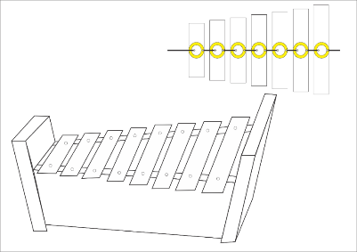
Tahapan penelitian dimulai dari perencanaan dan pembuatan prototipe SATEKAN (Gangsa Tekan). Perancangan dibuat sesuai dengan pemodelan yang sudah ditentukan dengan menggunakan rangkaian seri. Adapun rancangan mekanisme yang telah direncananakan sebagai berikut:
Tampak Rangkaian

Tampak luar

Gambar 1. Perencanaan Prototipe

Proses pembuatan SATEKAN yaitu: 1) Mengumpulkan alat dan bahan yang dibutuhkan seperti : gangsa, piezoelektrik, kabel, dan lain-lain, 2) Lepas bilah gangsa untuk menempelkan piezoelektrik, 3) Tempel piezoelektrik di bagian bawah bilah gangsa menggunakan lem tembak, 4) Susun bilah gangsa yang sudah ditempelkan piezoelektrik dengan susunan seri, 5) Pasang bilah gangsa ke badan gangsa, 6) Sambungkan piezoelektrik yang telah disusun secara seri ke kapasitor atau baterai yang dapat diisi ulang.
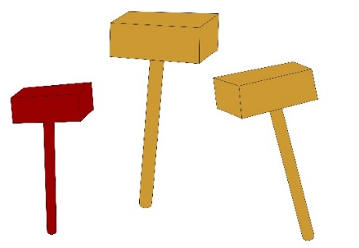
Gambar 2. Perencanaan Ukuran Panggul

Panggul akan dibuat dengan variasi massa yang berbeda-beda. Ukuran dan massa dari panggul yaitu 5 gram, 20 gram, dan 40 gram. Adapun perencanaan pembuatan panggul ini berfokus pada massa dari panggul tersebut karena massa panggul akan berpengaruh terhadap besar tegangan yang dihasilkan.
Kemudian pengujian akan dilakukan setelah prototipe selesai dibuat. Mekanisme harus berjalan sesuai pemodelan, jika tidak maka diperlukan pemodelan kembali. Pengujian akan dilakukan sesuai perlakuan dengan indikator penelitian yaitu uji tegangan listrik dan uji arus listrik (sesuai indikator penelitian di atas).
Teknik analisis data dilakukan dengan menggunakan analisis deskriptif kuantitatif. Di mana data yag diperoleh melalui pengukuran selanjutnya akan diolah melalui perhitungan sesuai dengan rumus yang telah tersedia, selanjutnya dituangkan dalam bentuk tabel dan grafik sehingga memudahkan untuk mendeskripsikan.

HASIL DAN PEMBAHASAN
- Hasil Uji Tegangan Listrik (V)
Berdasarkan hasil uji tegangan menggunakan alat multimeter pada prototipe SATEKAN yang disusun secara seri didapat hasil sebagai berikut :
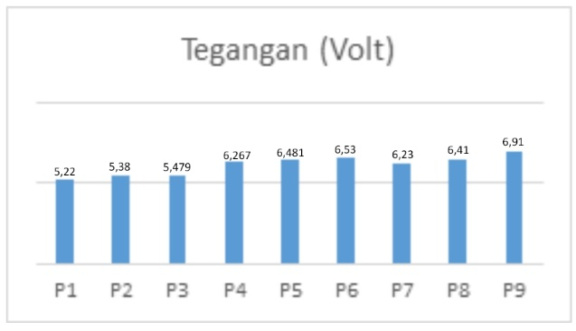
Berdasarkan hasil pengukuram tegangan pada prototipe SATEKAN, dapat diketahui hasil tegangan masing – masing P1 sampai P9 berturut – turut adalah 5,22V, 5,38V, 5,479V, 6,267V, 6,481V, 6,53V, 6,23V, 6,41V, 6,91V. Data diatas dapat dituangkan dalam bentuk diagram seperti diagram 3. berikut:
Gambar 3. Hasil Perhitungan Tegangan
- Hasil Arus Listrik (I)
Berdasarkan hasil uji arus listrik menggunakan alat multimeter pada prototipe SATEKAN yang disusun secara seri didapat hasil sebagai berikut :
Berdasarkan hasil pengukuram arus listrik pada prototipe SATEKAN, dapat diketahui hasil arus listrik masing – masing P1 sampai P9 berturut – turut adalah 0,000502A; 0,000425A; 0,000424A; 0,00032A; 0,000236A; 0,000222A; 0,0000767A; 0,0000647A; 0,0000613A. Tabel 3.2. diatas dapat dituangkan dalam bentuk grafik seperti diagram gambar 4 berikut:

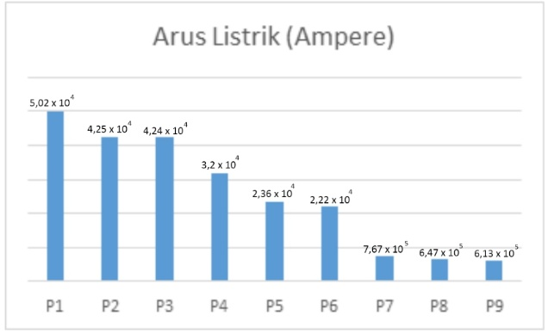
Gambar 4. Hasil Perhitungan Arus Listrik

- Hasil Perhitungan Daya (P)
Berdasarkan hasil uji tegangan dan arus listrik yang sudah didapat, daya listrik yang miliki oleh prototipe SATEKAN dapat dihitung dengan rumus: Sehingga daya listrik dari prototipe SATEKAN P1 sampai P9 yaitu :
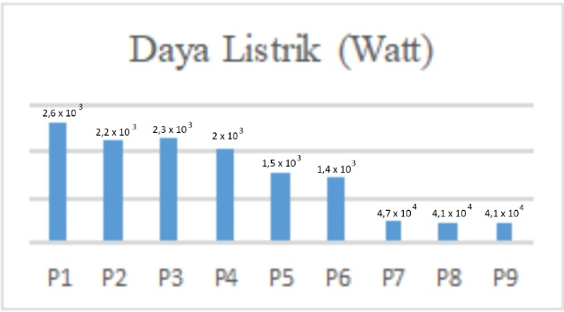
Berdasarkan hasil pengukuram tegangan dan arus listrik pada prototipe SATEKAN, dapat diketahui hasil daya masing – masing P1 sampai P9 berturut – turut adalah 0,0026 Watt; 0,0022 Watt; 0,0023 Watt; 0,002 Watt; 0,0015 Watt; 0,0014 Watt; 0,00047 Watt; 0,00041 Watt; 0,00041 Watt. Tabel 3.3 dapat dituangkan dalam bentuk diagram gambar 5 di bawah:

Gambar 5. Hasil Perhitungan Daya Listrik

Piezoelektrik adalah suatu material penghasil tegangan listrik bila mendapatkan tekanan. Saat mengalami tekanan maka akan terjadi perubahan pergerakan elektron dari acak menjadi searah dan terpolarisasi sehingga terbentuk suatu muatan positif dan negatif. Semakin besar tekanan yang terjadi, maka proses polarisasi lebih cepat dan besarnya perbedaan antara muatan positif dan negatif menyebabkan nilai tegangan lebih besar.
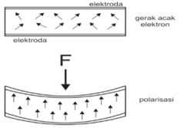
Gambar 6. Polarisasi Piezoelektrik
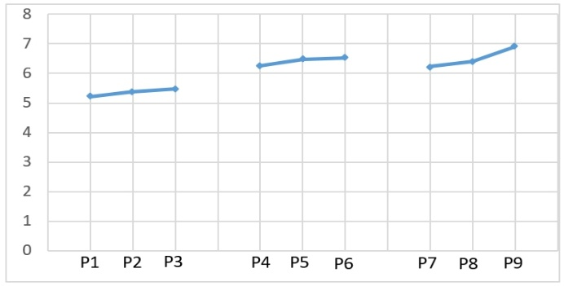
Pada penggunaan panggul dengan massa 40 gram dengan 60 kali pemukulan (P9), tegangan yang dihasilkan adalah tegangan tertinggi, dimana tegangan listrik yang dihasilkan oleh P9 adalah 6,91 V. Massa panggul gangsa dan jumlah pukulan memiliki pengaruh terhadap tegangan yang dihasilkan oleh piezoelektrik. Hal ini terjadi karena ketika piezoelektrik pada gangsa dipukul dengan massa tertentu, maka energi mekanik akan menumbuk piezoelektrik hingga penampang piezoelektrik mendorong kebawah. Energi mekanik terdiri dari energi potensial dan energi kinetik yang dipengaruhi oleh massa suatu benda. Semakin besar massa panggul yang digunakan untuk memukul piezoelektrik dan jumlah pukulan yang dilakukan, maka semakin besar dorongan yang terjadi pada penampang piezoelektrik sehinga tegangan yang dihasilkan semakin tinggi dan tegangan yang terakumulasi pun akan semakin tinggi. Hubungan massa panggul dan jumlah pukulan dengan tegangan ditampilkan pada gambar 7.
Gambar 7. Hubungan Massa Panggul dan Jumlah Pukulan dengan Tegangan

Panggul dengan massa 40 gram dengan 60 kali pemukulan (P9) memiliki nilai arus listrik paling rendah. Hal ini dipengaruhi oleh hubungan arus listrik degan tegangan, dimana jika tegangan yang dimiliki suatu rangkaian tinggi maka arus listrik yang dihasilkan akan rendah. Hubungan massa panggul dan jumlah pukulan dengan tegangan ditampilkan pada
P7
P8
P9
P5
P5
P4
P1
P1
P1
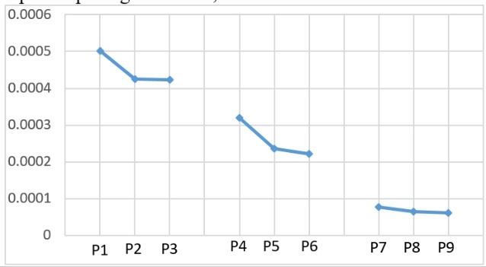
Gambar 8. Hubungan Massa Panggul dan Jumlah Pukulan dengan Arus Listrik
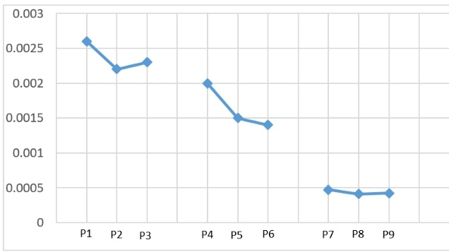
Panggul dengan massa 5 gram dan 20 kali pemukulan (P1) memiliki daya listrik yang paling tinggi yaitu 0,0026 Watt. Hal ini dipengaruhi oleh nilai tegangan dan arus listrik yang dihasilkan. Ketika nilai tegangan memiliki selisih yang tidak terlalu jauh dengan nilai arus listrik, maka nilai dari daya yang di hasilkan akan tinggi. Hubungan tegangan dan arus listrik dengan daya ditampilkan pada gambar 9 dibawah
Gambar 9. Hubungan Tegangan dan Arus Listrik dengan Daya

KESIMPULAN DAN SARAN
Berdasarkan hasil dan pembahasan maka dapat disimpulkan Gamelan khas Bali yaitu gangsa memiliki potensi sebagai sumber energi listrik. Berdasarkan hasil pengukuran tegangan listrik, dapat diketahui hasil tegangan masing – masing prototipe SATEKAN P1 sampai P9 berturut – turut adalah 5,425V; 538V; 5479V; 6,304V; 6,481V; 6,253V; 6,076V; 6,287V; 6,91V. Hasil pengukuran arus listrik pada prototipe SATEKAN yang dibuat menunjukkan nilai arus listrik pada protoripe berkisar antara 0,000502A – 0,0000631A. Dan berdasarkan perhitungan daya listrik yang dihasilkan oleh prototipe SATEKAN P1 samapai P9 berturut – turut adalah 0,0026 Watt; 0,0022 Watt; 0,0023 Watt; 0,002 Watt; 0,0015 Watt; 0,0014 Watt; 0,00047 Watt; 0,00041 Watt; 0,00041 Watt. Jadi, prototipe yang memiliki potensi sebagai penghasil energi listrik adalah P1 yang mampu menghasilkan daya listrik sebesar 0,0026Watt.
Saran dari penelitian ini yaitu perlu diadakan peneilitian dan pengujian lebih lanjut mengenai tegangan, arus listrik, dan daya listrik dari prototipe SATEKAN agar dapat diterapkan di masyarakat.Diharapkan prototipe SATEKAN mampu dibuat dengan skala besar agar mampu menghasilkan daya listrik yang lebih besar.

DAFTAR PUSTAKA

Akmal Madia, Aidil, 2017. Prototipe Alat Ppenghasil Llistrik dari Tekanan Mekanik Berbasis Piezoelektrik. Universitas Hasanuddin. (diakses pada 30 Nopember 2019)
Aligns. 2018. Alat Musik Tradisional Gangsa http://home4schoolgear.com/2018/07/alat-musik-tradisional-gangsa/ (diakses ada 29 Nopember 2019)
Angga, Rida. 2017. Pengertian Piezoelektrik dan Prinsip Kerja Piezoelektrik https://skemaku.com/pengertian-piezoelektrik-dan-prinsip-kerja-piezoelektrik/ (diakses pda 29 Nopember 2019)
Anonym. 2019. Sumber Energi Terbarukan Ini Tersedia Melimpah di Indonesia. Bukan Cuma Sinar Matahari! https://www.dbs.com/spark/index/id_id/site/pillars/2019-sumber-energi-terbarukan-ini-tersedia-melimpah-di-indonesia-bukan-cuma-sinar-matahari.html (diakses pada 29 Nopember 2019)
Anonym. 2010. Resistansi Kabel http://lautanilmu2u.blogspot.com/2010/01/resistansi-kabel.html (diakses pada 1 Desember 2019).
Bansal, Dipali. 2012. Potential of Piezoelectric Sensors in Bio-signal Acquisition https://www.researchgate.net/publication/292834666_Potential_of_Piezoelectric_Sensors_in_Bio-signal_Acquisition (diakses pada 29 Nopember 2019)

Budiono, Devi. 2018. Teori Energi 1.1 Pengertian Energi 1.2 Macam-Macam Energi https://docplayer.info/72811159-Teori-energi-1-1-pengertian-energi-1-2-macam-macam-energi.html (29 Nopember 2019)
Istianur Praditya, Ilyas. 2017. Ini Target Kapasitas Pembangunan Listrik RI Hingga 2025 https://www.liputan6.com/bisnis/read/2795762/ini-target-kapasitas-pembangunan-listrik-ri-hingga-2025 (diakses pada 29 Nopember 2019)
Kholiq, Imam. 2015. Pemanfaatan Energi Alternatif Sebagai Energi Terbarukan Untuk Mendukung Subtitusi Bbm. Universitas Wijaya Putra. (diakses pada 29 Nopember 2019)
Maulana, Riza. 2016. Pemanfaatan Sensor Piezoelektrik Sebagai Penghasil Sumber Energi Pada Sepatu. Universitas Muhammadyah Surakarta. (diakses pada 29 Nopember 2019)
Rachmat Witjaksono, Fiko. 2016. Pemanfaatan Piezoelektrik Pada Monorail Sebagai Sumber Energi Listrik Di Pelabuhan. Institut Teknologi Sepuluh Nopember (diakses pada 30 Nopember 2019)

Pratama, Yoga. 2015. Dampak Negatif Penggunaan Energi Fosil dari Sektor Transportasi dan Industri https://environment-indonesia.com/dampak-negatif-penggunaan-energi-fosil-dari-sektor-transportasi-dan-industri/

